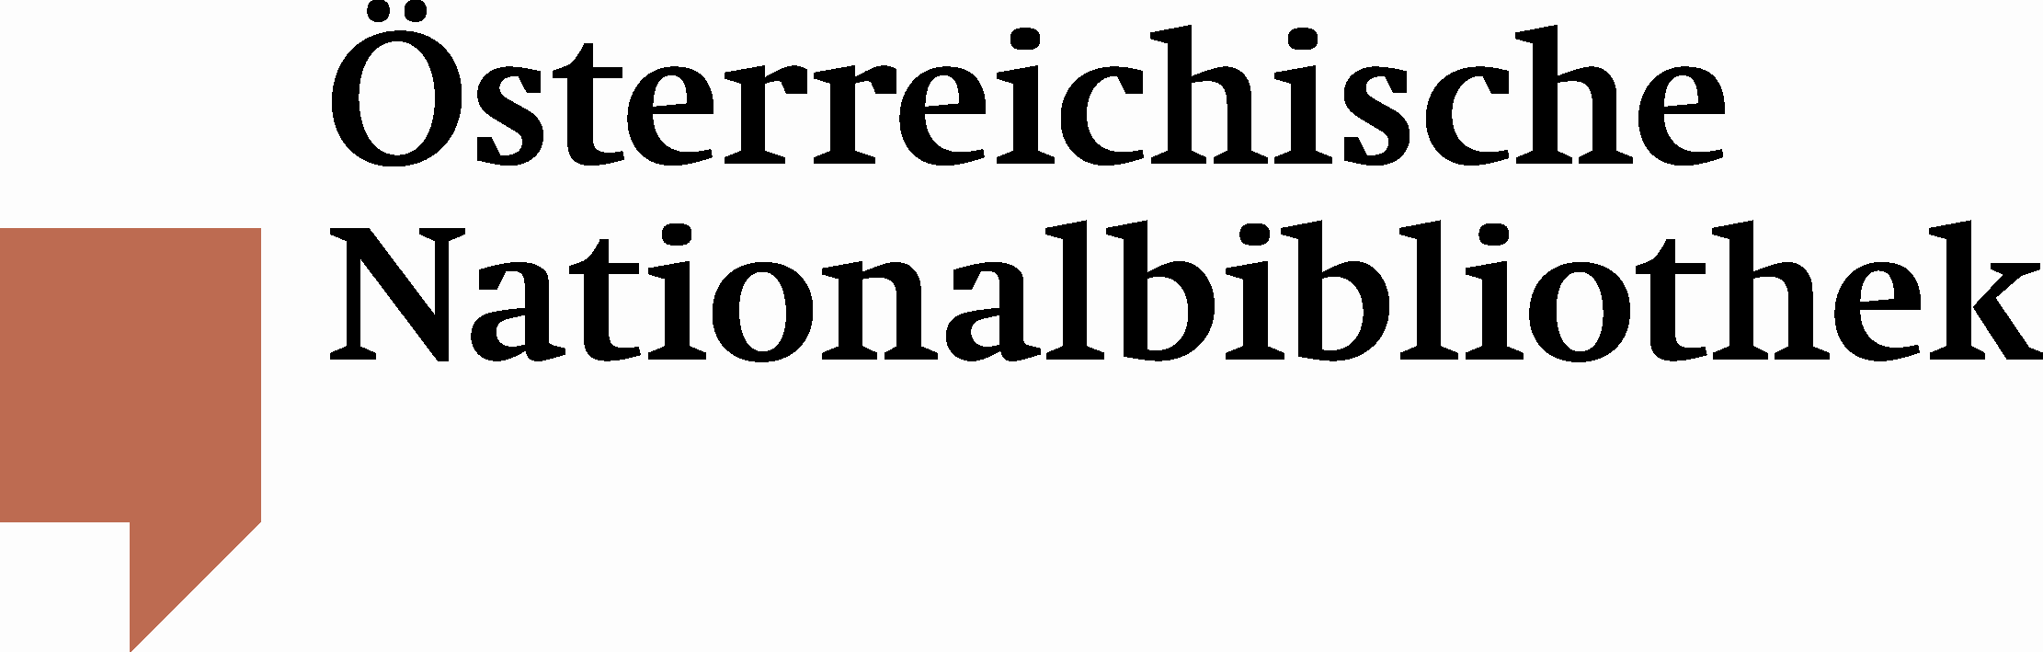
Österreichische Nationalbibliothek eröffnet Web@rchiv Österreich
Utl.: Das Web@rchiv Österreich ermöglicht erstmals Zugang zu Webseiten, die bereits aus dem Live Web verschwunden sind

Das World Wide Web hat sich seit seiner Entstehung zu einem unverzichtbaren Massenmedium entwickelt. Dort publizierte Inhalte gehören mittlerweile ebenso zum nationalen Kulturgut eines Landes wie Printmedien. Die Österreichische Nationalbibliothek konnte im März 2009 eine Mediengesetznovelle erwirken, die sie dazu berechtigt, österreichische Webseiten zu sammeln, zu archivieren und den BenützerInnen der Bibliothek zugänglich zu machen.

Das Web@rchiv Österreich steht nun erstmals der Öffentlichkeit zur Verfügung und soll interessierten LeserInnen und WissenschaftlerInnen in Zukunft auch dann noch Zugang zu Webseiten ermöglichen, wenn diese längst aus dem Live Web verschwunden sind. Für den Zugriff stehen in der Österreichischen Nationalbibliothek spezielle Terminals zur Verfügung.
„Mit dem Web@rchiv Österreich kann eine weitere wichtige und innovative Serviceleistung für BenützerInnen angeboten werden“, so Generaldirektorin Dr. Johanna Rachinger.
„Im Herbst 2009 haben wir das erste österreichische Domain Harvesting mit einem Umfang von nahezu 900.000 Domains gestartet und konnten mittlerweile bereits 360 Mio. Dateien im Gesamtumfang von 5 TB sammeln.“
Im Rahmen der Webarchivierung werden Webseiten mit so genannten Webcrawlern automatisiert gesammelt. So wird regelmäßig die gesamte .at Domain gespeichert, darüber hinaus werden Seiten mit Österreich-Bezug, Webseiten zu speziellen Themenbereichen wie Politik, Kultur, Medien, Gesellschaft, Wirtschaft, Wissenschaft und Verwaltung sowie Online-Inhalte zu speziellen Anlässen und Großereignissen (z.B. Wahlen) archiviert.
Weiterführende Informationen: http://www.onb.ac.at/about/webarchivierung.htm

Für Rückfragen:
Mag. Elena Sonnleitner
Österreichische Nationalbibliothek
Leiterin der Abteilung für Öffentlichkeitsarbeit
Tel. (+43 1) 534 10-270
elena.sonnleitner@onb.ac.at
www.onb.ac.at

